高一地理寒假作业
- 选择题(60分)
下图为我国部分地区年太阳总辐射量分布图，读图完成第1题。
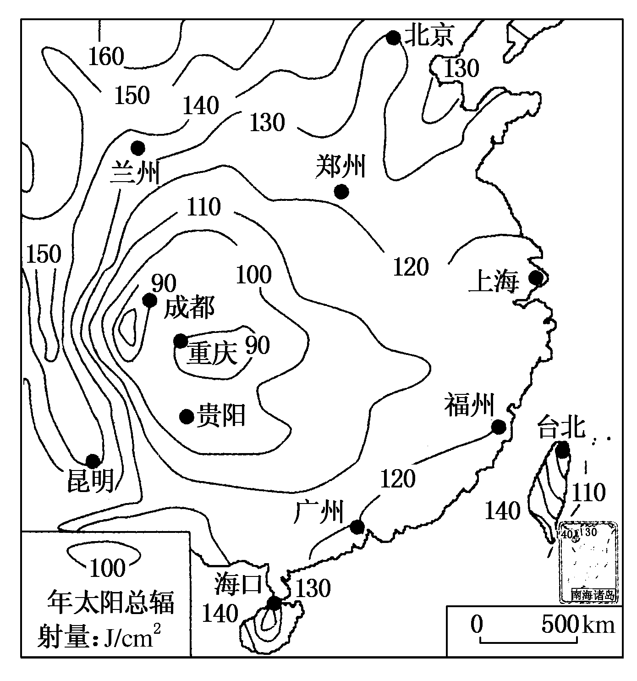
1．下列地区，年太阳总辐射量最贫乏的是( )
A．珠江三角洲 B．华北平原
C．长江三角洲 D．四川盆地

读下图，完成2～3题。
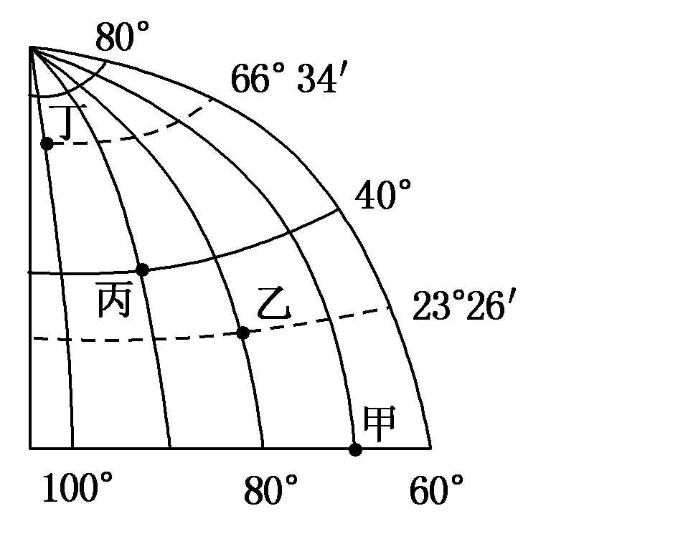
2．图中四地自转速度( )
A．线速度：丁>乙 B．角速度：乙>丙
C．角速度：丙>乙 D．线速度：甲>乙
3．当丁地出现极昼现象时，下列说法正确的是( )
A．正午太阳高度：甲>乙
B．正午太阳高度：乙>丙
C．昼长：甲>乙
D．昼长：甲>丙

每年的6月7日，学子们都要信心十足地走进高考考场，为社会、父母和老师交上满意的答卷，据此完成4～5题。
4．高考这两天，北京的昼夜长短情况是( )
A．昼短夜长，昼渐短 B．昼长夜短，昼渐短
C．昼短夜长，昼渐长 D．昼长夜短，昼渐长
5．6月7日高考第一场考试顺利结束时，已近12时，此时的光照图是(C )
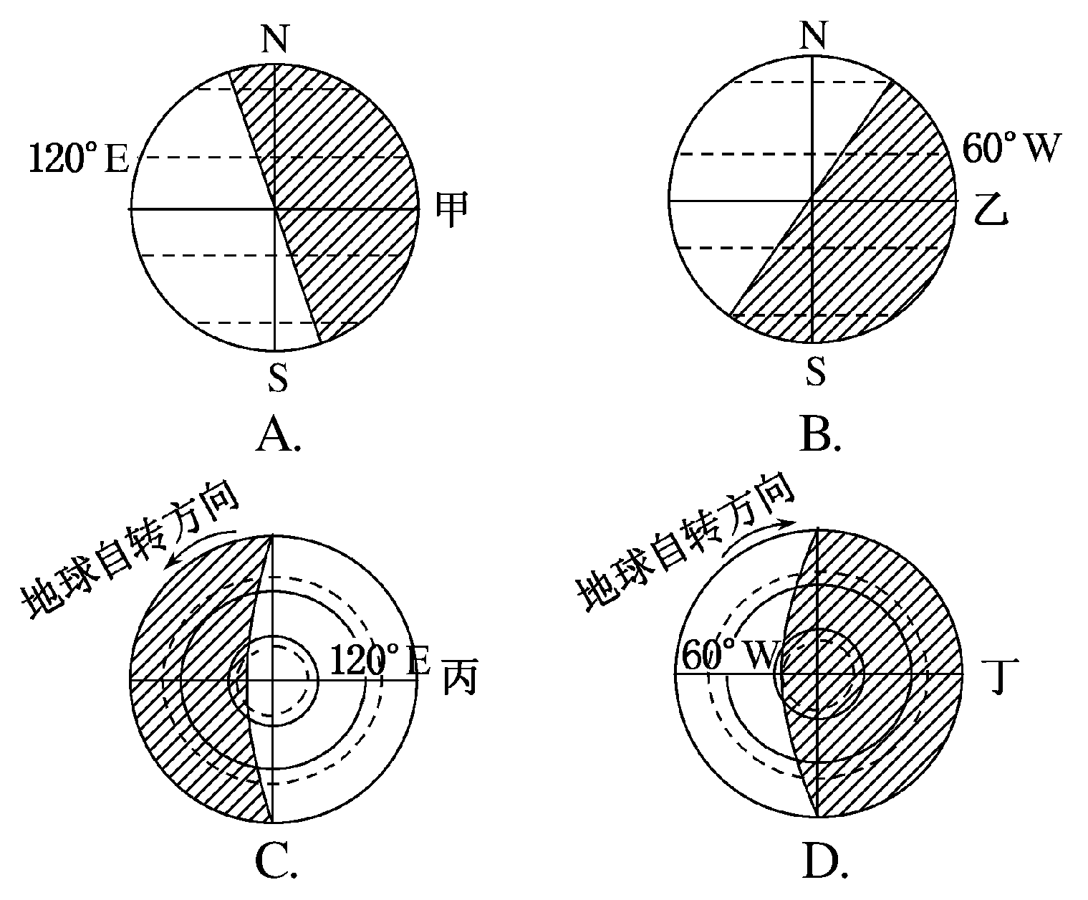
下图为“某120°经线上日出时刻随纬度的变化示意图”，读图完成6～7题。
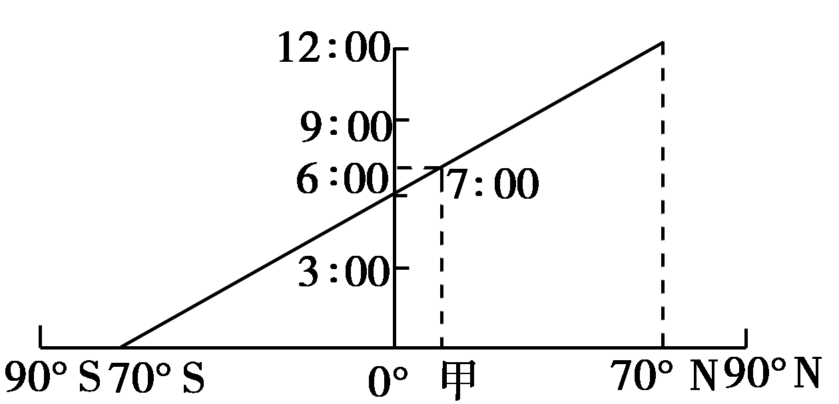
6．太阳直射点位于( )
A．23.5°S B．20°N
C．20°S D．23.5°N
7．乙地的夜长时间比甲地略短，且甲、乙两地同时迎来日出，则乙地位于甲地的( )
A．东北方向 B．西南方向
C．东南方向 D．西北方向
地震波在不同媒介中的传播速度是不同的，科学家利用这一原理探究地球内部结构，据此完成8～9题。
8．有关地震波的说法，正确的是( )
A．纵波的传播速度较慢，横波的传播速度较快
B．纵波可以穿过固态、液态、气态三态物质
C．横波只能穿过气态的物质
D．纵波传播的速度随经过的物质不同而发生变化，而横波不变
9．地球内部圈层的划分依据是( )
A．地震发生时的地面变化
B．通过打深井而获得的信息
C．地震波的速度变化
D．通过卫星遥感技术获得的信息
读下图，完成10～11题。
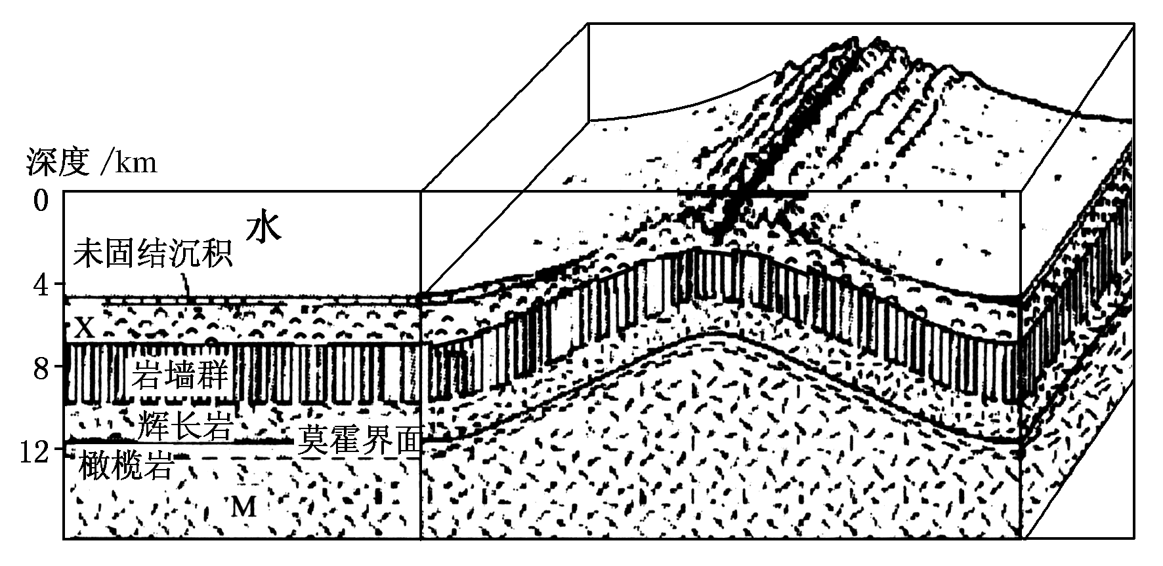
10．图中M所在的圈层是( )
A．地壳 B．岩石圈
C．地幔 D．地核
11．地震波在地球内部传播时，科学家们发现在距离地面大约2 900千米深度处横波突然降低为零，纵波速度也突然降低，这说明了( )
A．地球内部存在着岩浆
B．该深度上下层次的温度变化明显
C．大陆地壳与大洋地壳的厚度不同
D．该深度上下层次的物质组成存在很大差异

读某区域地质剖面图，完成12～13题。
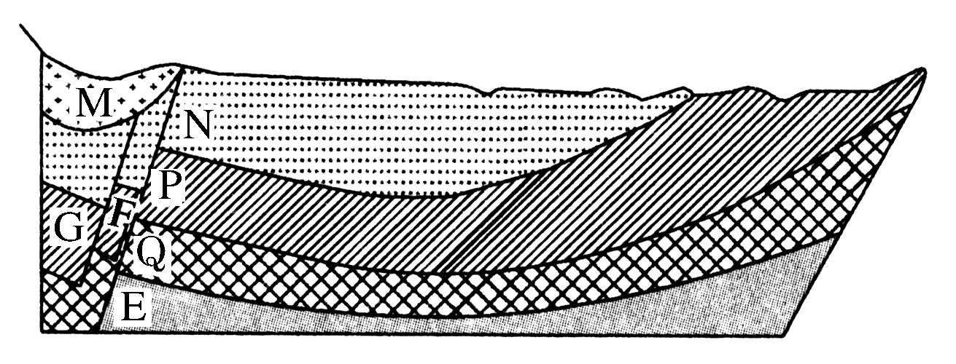
12．下列地层形成时间最晚的是( )
A．M层 B．N层
C．P层 D．E层
13．图中F岩体( )
A．相对于两侧岩体垂直上升
B．相对于两侧岩体垂直下降
C．相对于G侧岩体上升，相对于P侧岩体下降
D．相对于G侧岩体下降，相对于P侧岩体上升
14．如图为福建省南碇岛“规则多边形玄武岩石柱群”景观，它形成的主要地质作用是( )
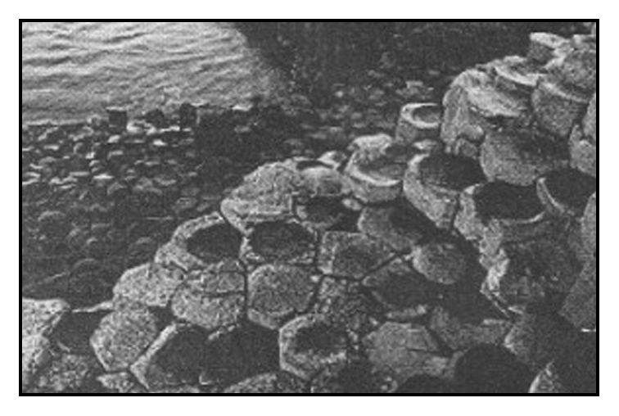
A．变质作用 B．岩浆活动
C．海浪侵蚀 D．风化作用
15．读由风力作用形成的地表形态图，根据该地的风向，为治理沙漠你认为树应该种在( ) （背风坡种树，迎风坡种草）
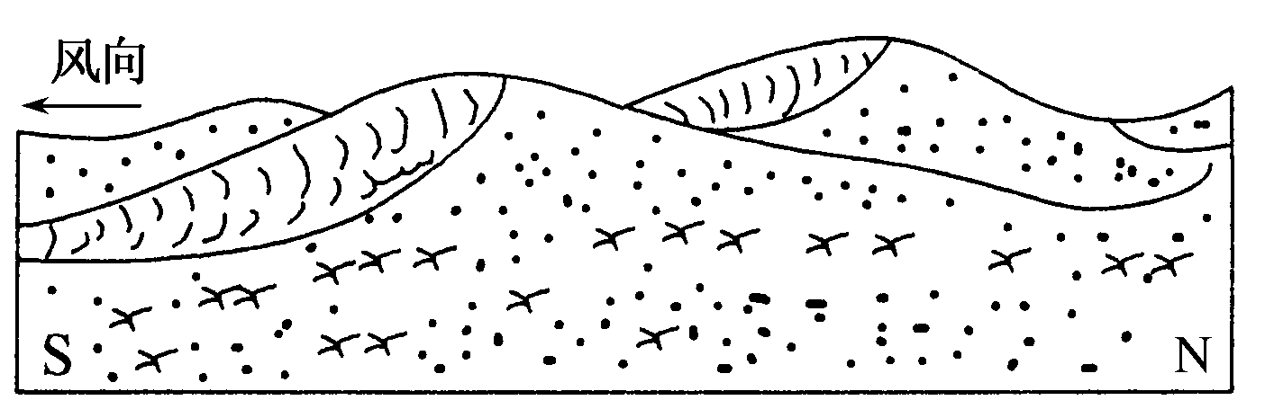
A．东面 B．西面
C．南面 D．北面

图甲表示“巨蟒出山”风景，它是江西三清山标志性景观，海拔1 200余米，相对高度128米，是由风化和重力崩解作用而形成的巨型花岗岩石柱。图乙为“岩石圈物质循环示意图”。结合相关知识，完成16～17题。
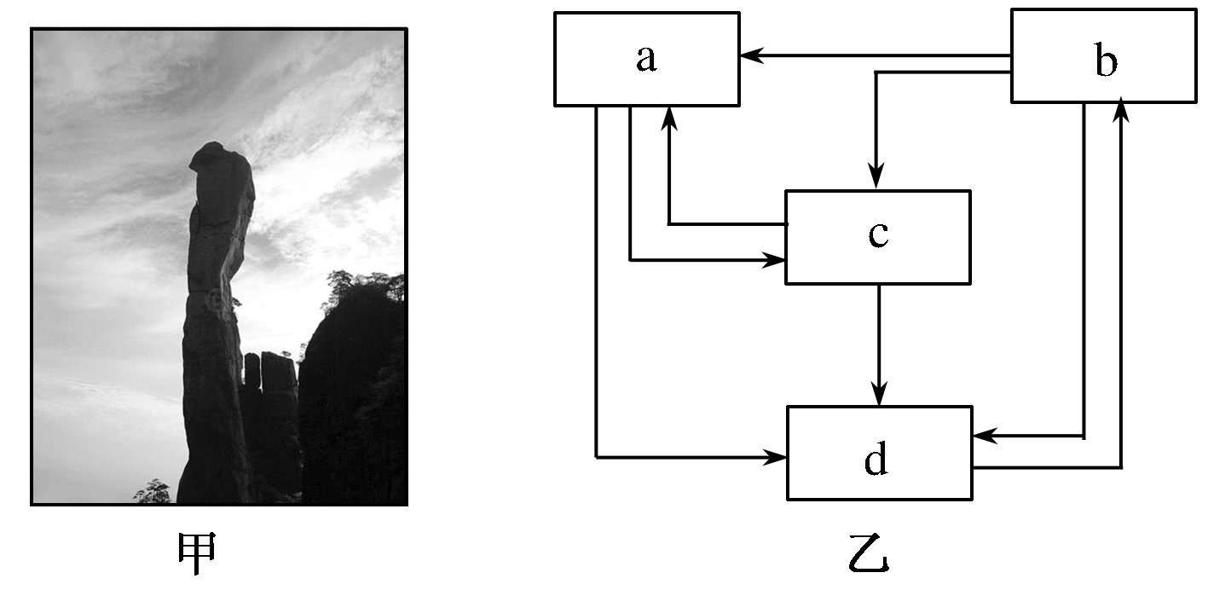
16．形成巨蟒出山风景的岩石属于图乙中的( )
A．a B．b
C．c D．d
17．该景观形成的地质作用用( )
①岩浆侵入 ②地壳运动 ③外力作用 ④火山喷发
A．①②③ B．②③④
C．①②④ D．①③④
冰岛有100多座火山，有“火山岛”“雾岛”“冰与火之岛”之称。读“冰岛位置图”，完成18～19题。
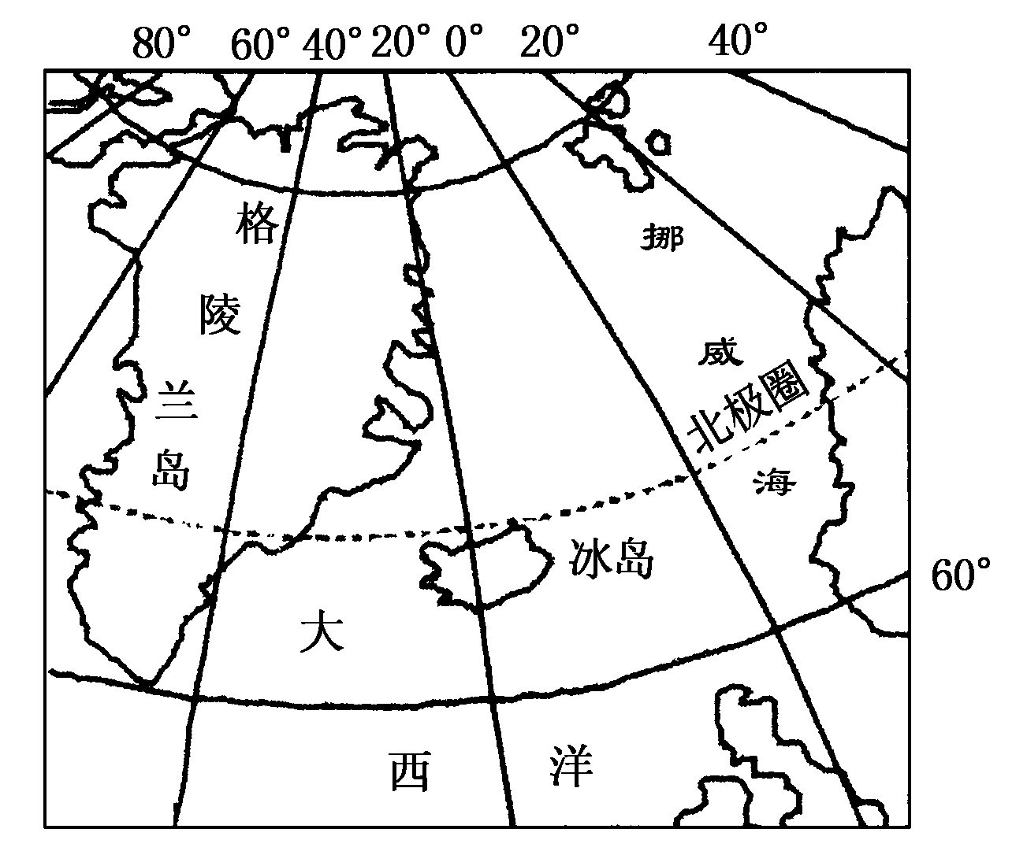
18．组成冰岛的岩石主要是( )
A．砂岩 B．岩浆岩
C．石灰岩 D．页岩
19．冰岛多火山是因为它处于( )
A．亚欧板块和非洲板块挤压地带
B．亚欧板块和美洲板块张裂地带
C．美洲板块和非洲板块挤压地带
D．太平洋板块和美洲板块张裂地带
读下图，完成20～21题。

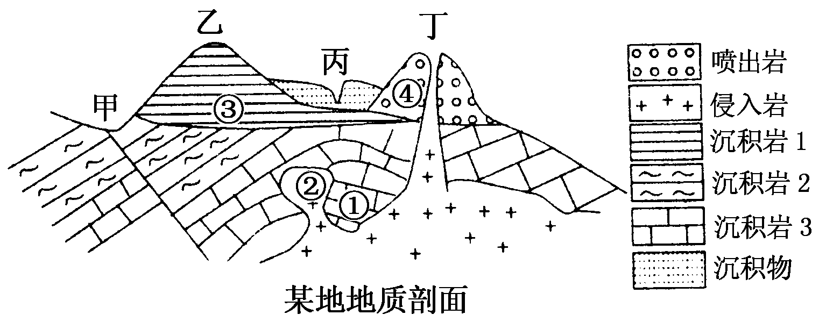
20．关于图示地区各处岩石的叙述，正确的是( )
A．①处岩石与②处岩石相接触，使②处岩石变质
B．②处可能分布着丰富的石油资源
C．③处岩石埋藏较浅，易发生变质作用
D．④处岩石不可能有化石
21．关于图示地区地貌的分析，正确的是( )
A．甲处是风力侵蚀形成的山谷
B．乙处是内力作用形成的山
C．丙处是地壳断裂下陷形成的谷
D．丁处是火山喷发形成的山
22．2013年1月～2月，我国京津冀地区多次遭受严重的雾霾天气。此季节，能使雾霾迅速消散的天气系统最可能是( )
A．冷锋 B．暖锋
C．热带气旋 D．弱高压
下图中的数值为气压值，单位为百帕。据此完成23～24题。
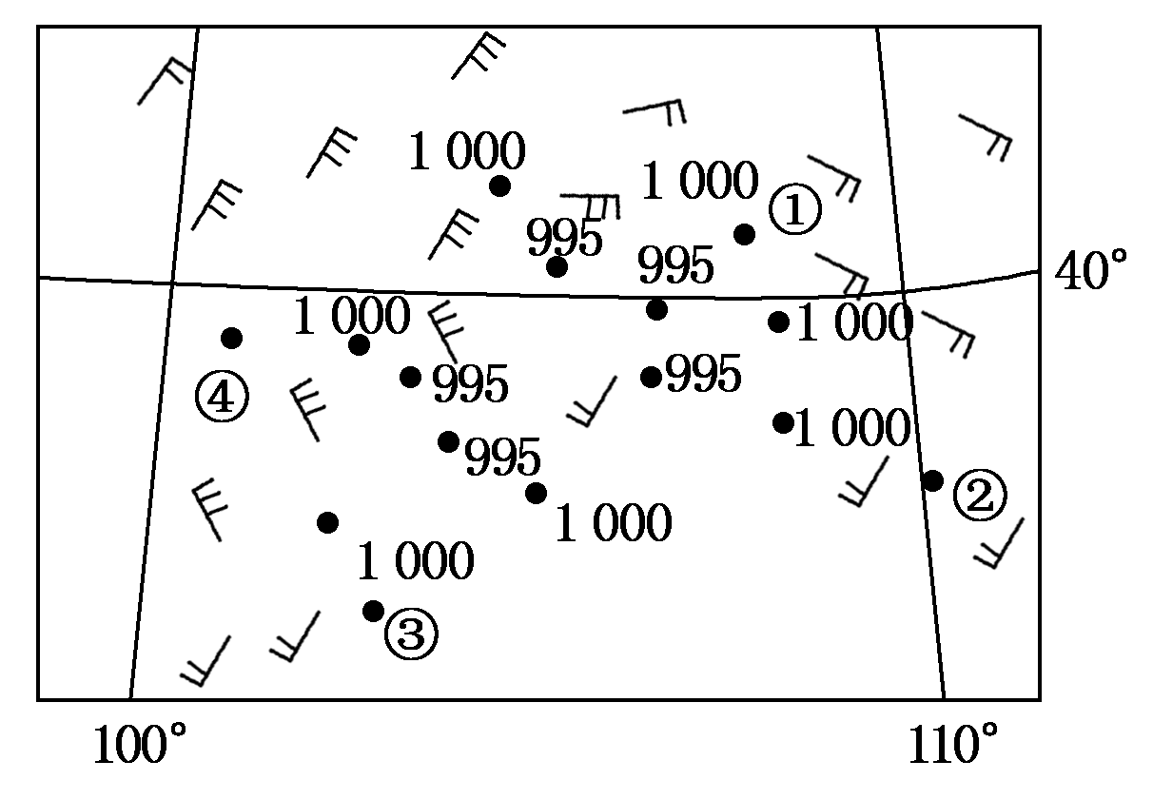
23．图中所示天气系统是( )
A．北半球锋面气旋 B．南半球锋面气旋
C．北半球反气旋 D．南半球反气旋
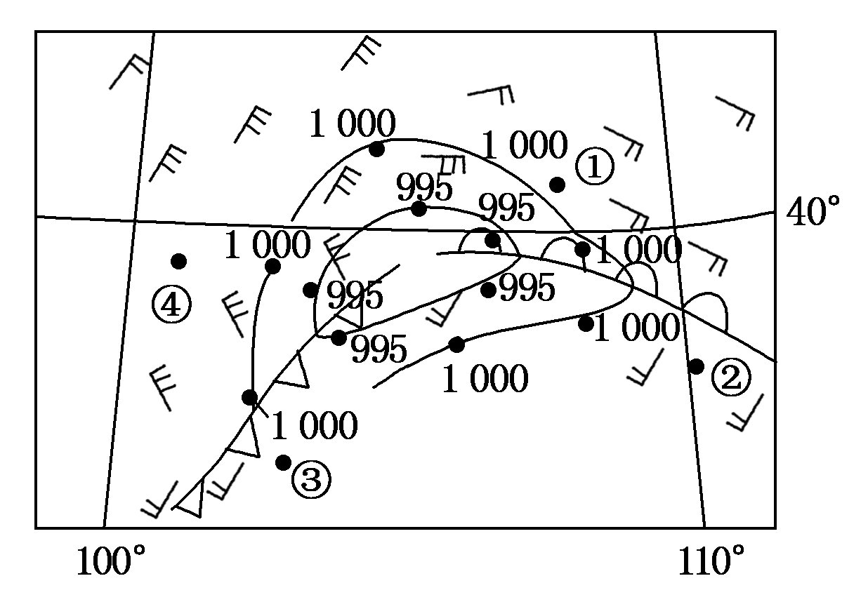
24．图中①②③④四点中，即将出现大风、降温天气的是( )
A．① B．②
C．③ D．④

读下图(a/b/c代表单元格)，完成25～26题。
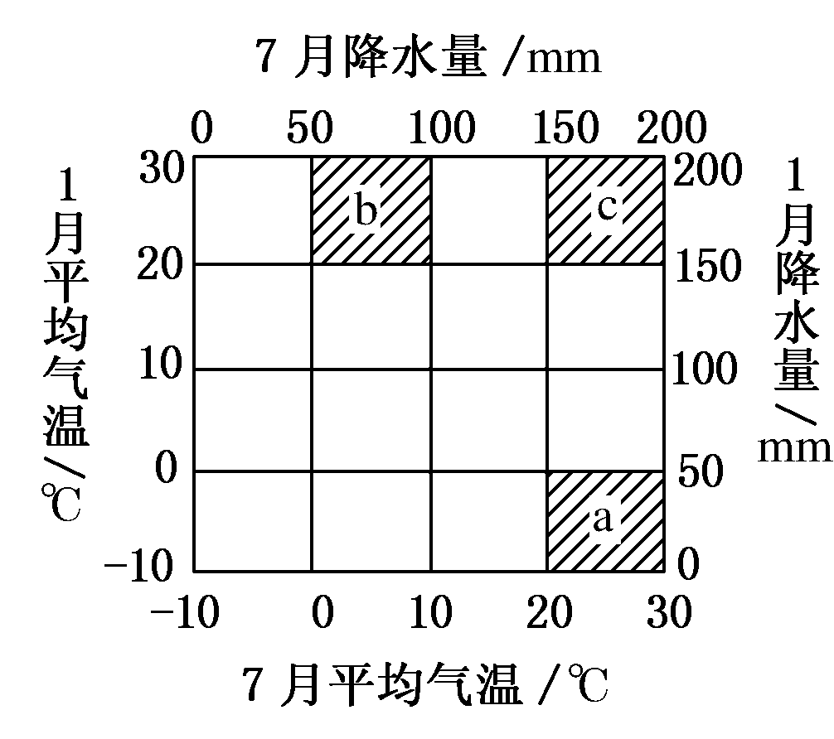
25．有关a气候的叙述，正确的是( )
A．我国特有 B．雨热同期
C．盛夏伏旱 D．冬雨夏干
26．a、b、c三种气候类型分布的纬度从低到高依次为( )
A．a—b—c B．b—c—a
C．c—a—b D．c—b—a
读下面四幅图，完成27～28题。
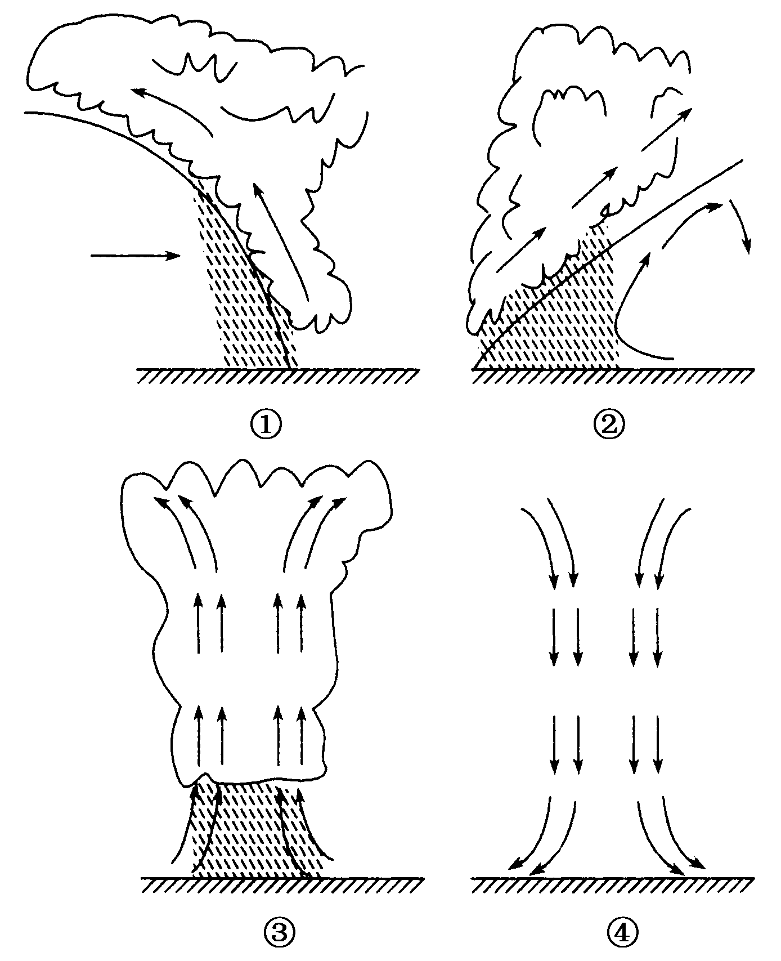
27．各天气系统示意图中，能表示台风大气运动状况的是( )
A．① B．②
C．③ D．④
28．台风形成于热带洋面，判断天气图中的台风能否登陆大陆，最有价值的信息是台风的( )
A．形成原因 B．形成源地
C．移动路径 D．移动快慢
读“长江流域冬季某时段近地面等压面垂直剖面示意图(单位：百帕)”，完成29～30题。
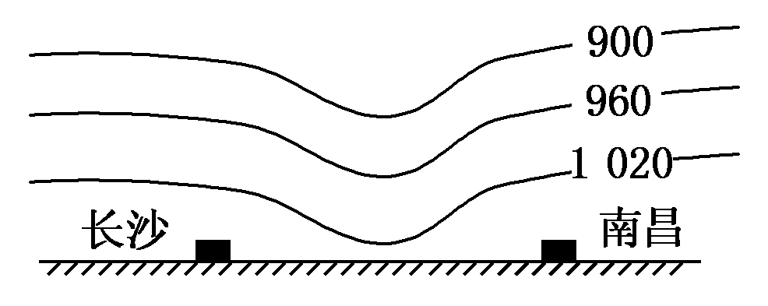
29．受此天气系统影响，与长沙相比，南昌的天气特征( )
A．冷干 B．暖干
C．冷湿 D．暖湿
30．若该气压系统东移，受其影响南昌的风向变化是( )
A．东南风转西南风 B．东南风转西北风
C．东北风转西北风 D．西南风转东北风

二、综合题(40分)
31．下图中阴影部分表示夜半球，非阴影部分表示昼半球，据图分析回答下列问题。(20分)
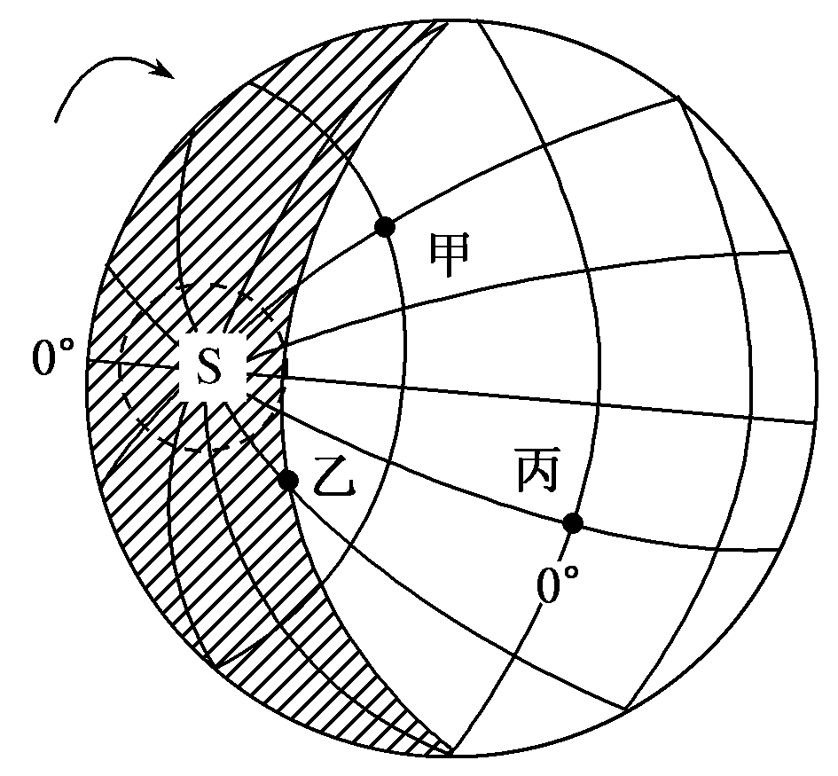
(1)比较甲、乙、S三地地球自转角速度和线速度的大小。
(2)比较该日乙、丙两地日出时间(地方时)早晚和昼的长短(要定量说明)。
(3)为了最大限度地利用太阳能，该日丙地太阳能热水器吸热面板的坡度角α应当调节为________。
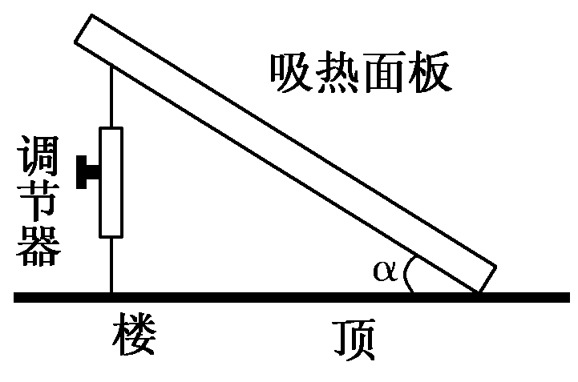
(4)该日南京竖直旗杆顶端的日影轨迹是________。
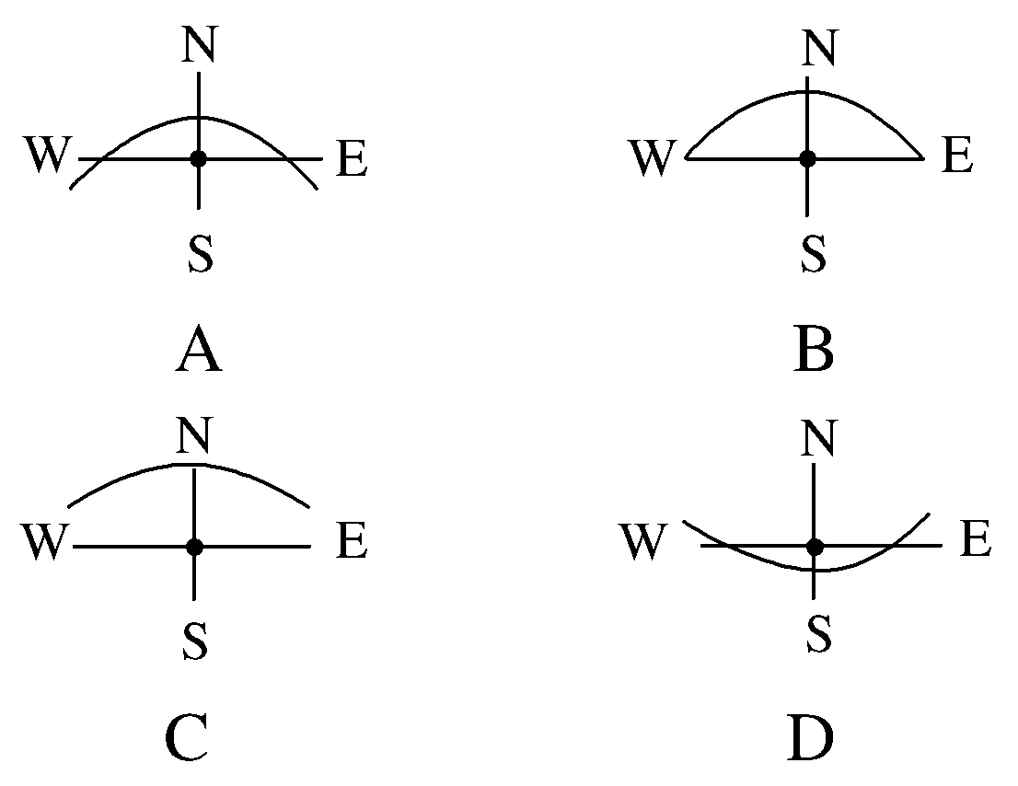
答案 31(1)甲、乙角速度相等，线速度甲大于乙，S既无角速度，也无线速度。
(2)日出时间：乙地早上8时，丙地早上6时，乙地比丙地晚2小时。昼长：乙地8小时，丙地12小时，丙地比乙地长4小时。
(3)23°26′
(4)A
32．下图为我国华北某地气温水平分布图，读图完成下列问题。(10分)
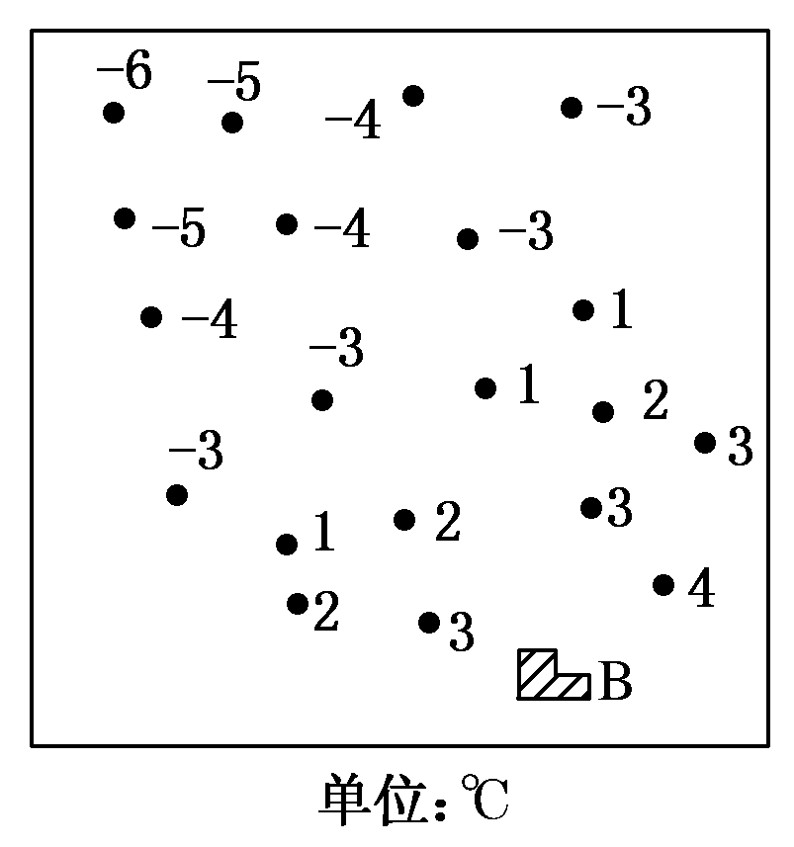
(1)依据各点气温画出等温线。
(2)在图中画出锋面位置。
(3)若是快行冷锋，画出其移动方向(用⇨表示)。
(4)判断锋面位置的主要依据是______________________________。
(5)B市未来的天气可能会怎样变化？
(6)在未来几天中，B城市是否可能出现寒潮天气？________。理由是________________________________________________。
解析 解答此题关键抓住以下几点：(1)明确等温线的概念。(2)根据气温分布判断锋的类型。(3)根据锋的特征分析对B市的影响。
答案 (1)～(3)见图。
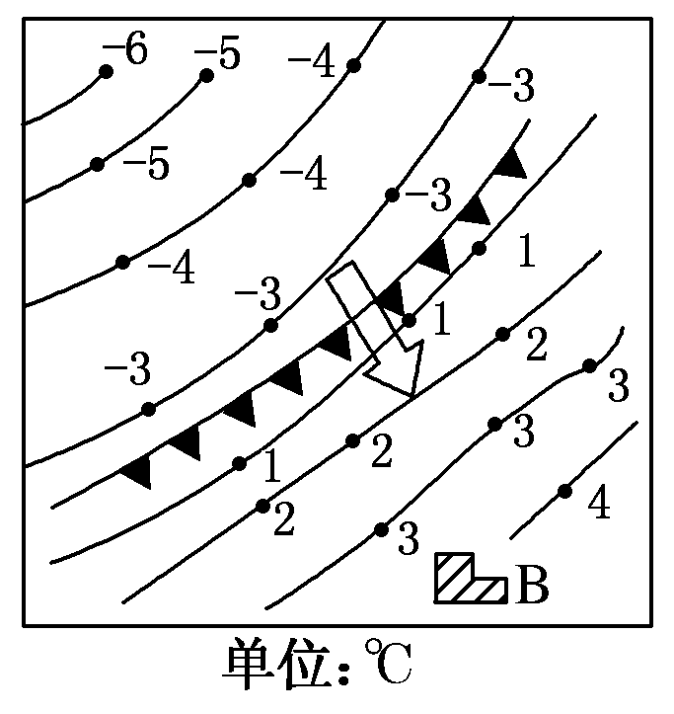
(4)－3 ℃等温线与1 ℃等温线之间温差在图中最大，可判断这里为冷气团和暖气团的交接处，为锋线所在的位置
(5)大风、降温，伴有雨或雪，或可能出现沙尘暴天气。
(6)可能 图示范围内气温差已达10 ℃以上

33．下图为我国华北某地区秋末冬初的一次锋面活动示意图。该锋面移动速度是30千米/小时，A城市目前是12时。据此回答下列问题。(10分)
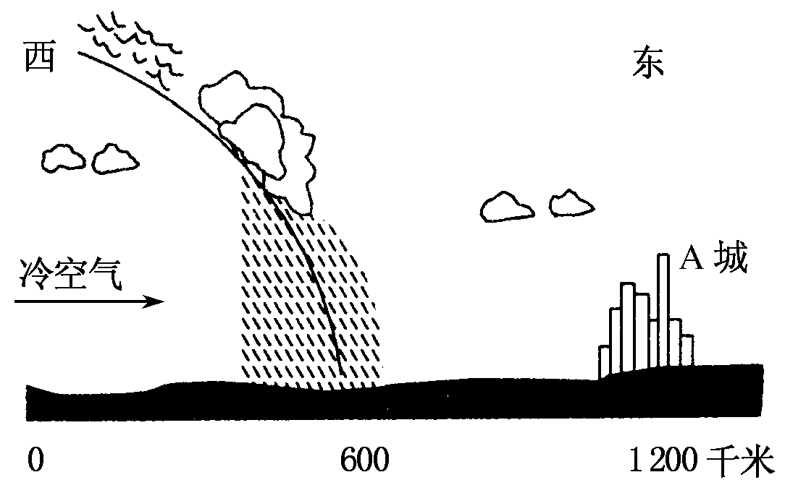
(1)按锋的类型划分，此图是________锋天气图。
(2)该锋面活动形成的灾害性天气可能是________________。
(3)这种锋面夏季在我国北方可能位于下列气压场中的________(代号)位置。
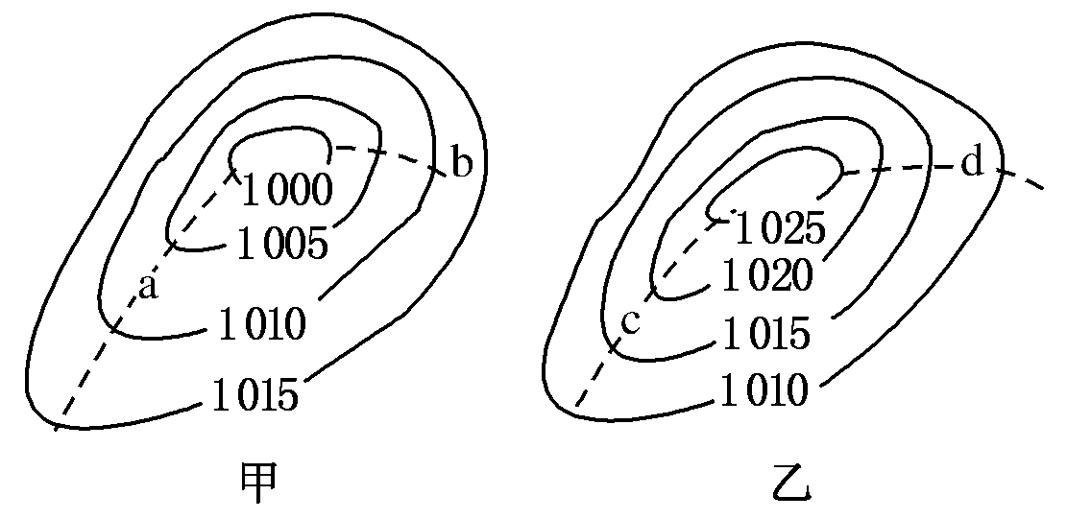
(4)该锋面将于________(时间)移动到A城市上空。
(5)未来48小时之内，A城市天气将如何变化？
答案
选择题：1-5 DDBDC 6-10CBBCC 11-15DACBC 16-20BABBD 21-25 DAACB 26-30DCCDB
答案 31(1)甲、乙角速度相等，线速度甲大于乙，S既无角速度，也无线速度。
(2)日出时间：乙地早上8时，丙地早上6时，乙地比丙地晚2小时。昼长：乙地8小时，丙地12小时，丙地比乙地长4小时。
(3)23°26′
(4)A
答案 (1)～(3)见图。
(4)－3 ℃等温线与1 ℃等温线之间温差在图中最大，可判断这里为冷气团和暖气团的交接处，为锋线所在的位置
(5)大风、降温，伴有雨或雪，或可能出现沙尘暴天气。
(6)可能 图示范围内气温差已达10 ℃以上

33(1)冷
(2)寒潮、沙尘暴
(3)a
(4)(次日)8时
(5)过境前：天气晴朗，气温较高，气压较低；过境时：伴有阴雨、大风天气，气温降低，气压升高；过境后：天气晴朗，气压较高，气温较低。

